**Stacks**

Stacks er dynamiske sæt, hvor insertion og deletion virker med et **Last-in, first out** princip. Dette vil sige at indsættelsen og sletning af et element i stacken sker i toppen. En stack kan blive set som en ”stack” af bøger.

Stacks er implementeret i et array som kan indholde max n elementer. **Push** og **Pop** bruges til indsættelse og sletning af elementer i stacken. Push indsætter et element i arrayet og pop fjerner et element. Attributen S.top er det index som er det nyeste element som er indsættet i stacken. (S[1] er det sidste element i stacken og S[S.top] er toppen). Når S.top = 0 er stacken tom.

**Algoritmer til Stacks**

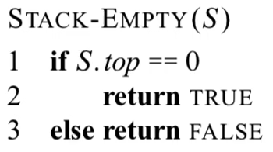

Stack-empty tjekker om en stack er tom. Dette bruges i andre algoritmer.

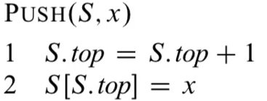

Push indsætter x i toppen af stacken. Hvis S.top = S.length opstår der et Stack-overflow. Dette bliver ikke tjekket fordi det er underforstået af stacken er stor nok.

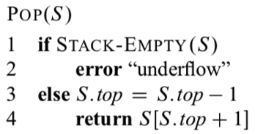

Pop fjerner det øverste element til stacken S. Først tjekker vi om S.top = 0 (for at undgå underflow). Herefter sletter vi elementet i toppen af stacken.

Kørertiden for alle Stack-operationerne er Theta(1) – konstant tid.